**IL CONSUMO DI SUOLO: STRUMENTI PER UN DIALOGO**

***Le dinamiche strutturali del consumo di suolo e le nostre responsabilità.***

*Paolo Pileri, DAStU – Politecnico di Milano*

A fronte degli acclarati consumi di suolo che affliggono il Paese (il recente rapporto ISPRA2015 ha confermato un consumo giornaliero di 55 ettari di suoli agricoli) vi è l’esigenza di far emergere in modo chiaro tutte le cause che concorrono a tale problematicissima situazione, oltrepassando la soglia della rappresentazione dei sintomi, pur importante.

*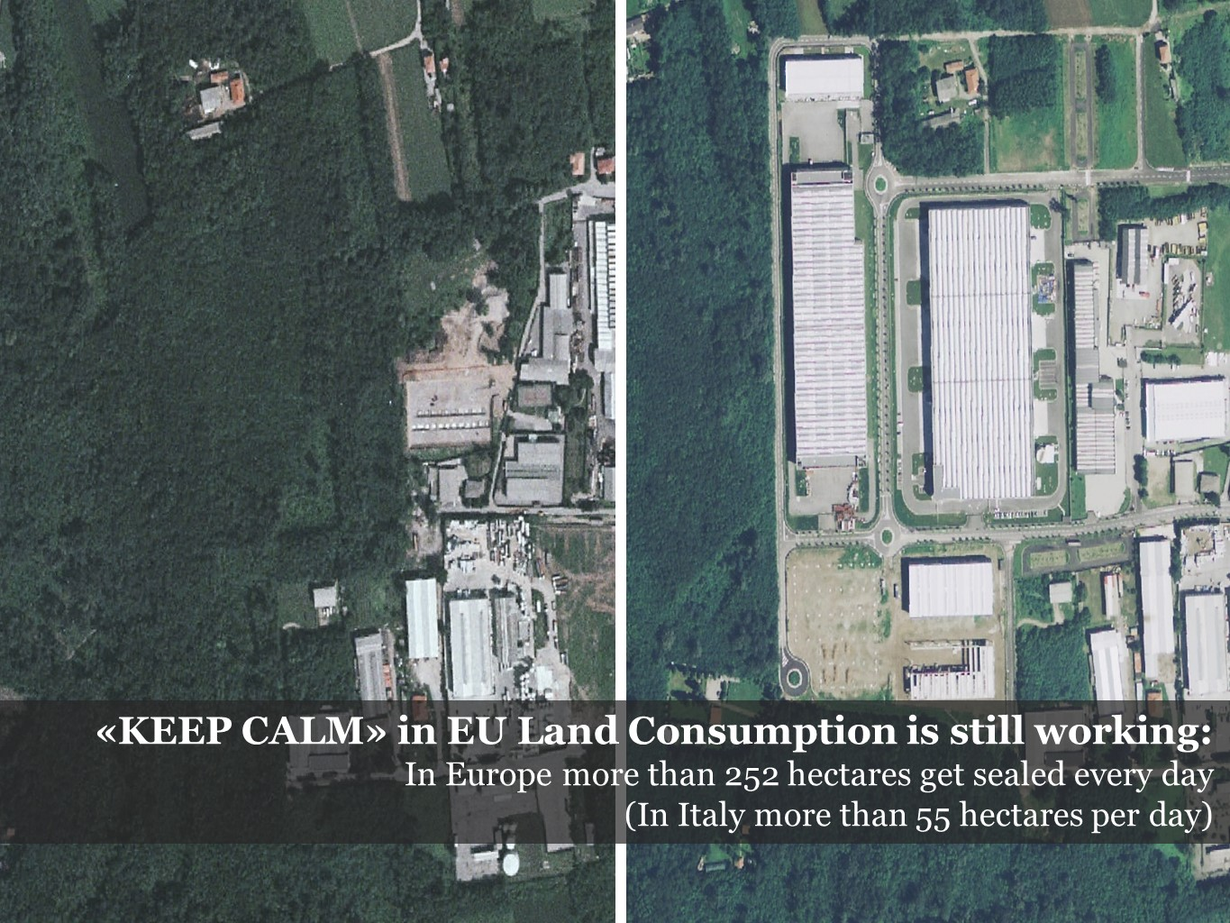Figura 1. In Europa, nonostante la crisi, i consumi di suolo continuano. Il dato più recente (Commissione Europea, 2012) fissa in 252 gli ettari giornalieri cementificati (in Italia la stima è di 55) aggravando così il quadro degli effetti ambientali e sociali connessi a tale dissipazione.*

Grazie ad alcune evidenze di ricerca, vi sono oggi dei fattori che più di altri sono riconosciuti come i principali ‘scatenatori’ dei consumi di suolo o che strutturalmente sono alla base di comportamenti che tendono a lasciare lo ‘*status quo*’ e quindi a frenare i cambiamenti necessari a frenare i consumi e immaginare nuove vie d’uscita per il prossimo progetto di città e territorio.

La prima questione, gigantesca, attiene al riconoscimento del suolo in quanto risorsa ambientale non rinnovabile, scarsa e bene comune e quindi non merce o non solo merce. Riconoscere alle cose il loro status corretto è la prima operazione da fare altrimenti senza una correzione di linguaggi e significati viene meno qualsiasi successiva operazione di accordo e riforma. Oggi in Italia il suolo è una ‘risorsa ignorata’ nel senso che non è giuridicamente definita per ciò che essa veramente è. Il testo unico ambientale (D. Lgs 152/2006) riporta una definizione inadeguata e ambigua che fa confusione tra cosa è suolo e cosa sottosuolo, cosa è suolo e cosa sono le infrastrutture che vi sono sopra oppure (perché la stessa legge contiene ben due definizioni della stessa cosa) non riesca a riconoscere i servizi che il suolo rende all’ambiente e all’uomo, relegando così ancora il suolo tra le ‘cose morte’ e non tra le risorse vive e dinamiche. È invece riconosciuto che è proprio grazie al suolo che la CO2 viene stoccata in gran quantità anziché essere emessa in atmosfera, che si produce cibo, che l’acqua piovana viene assorbita anziché inondarci, e così via. Tutto ciò non appartiene al nostro ‘diritto’ e pertanto non è riconosciuto e quindi è inconsistente. Quindi il primo passaggio è conferire al suolo la dignità di uno status che gli è proprio rinnovando i nostri impianti culturali e gli istituti giuridici e amministrativi che sono connessi alla gestione e alla tutela del suolo.

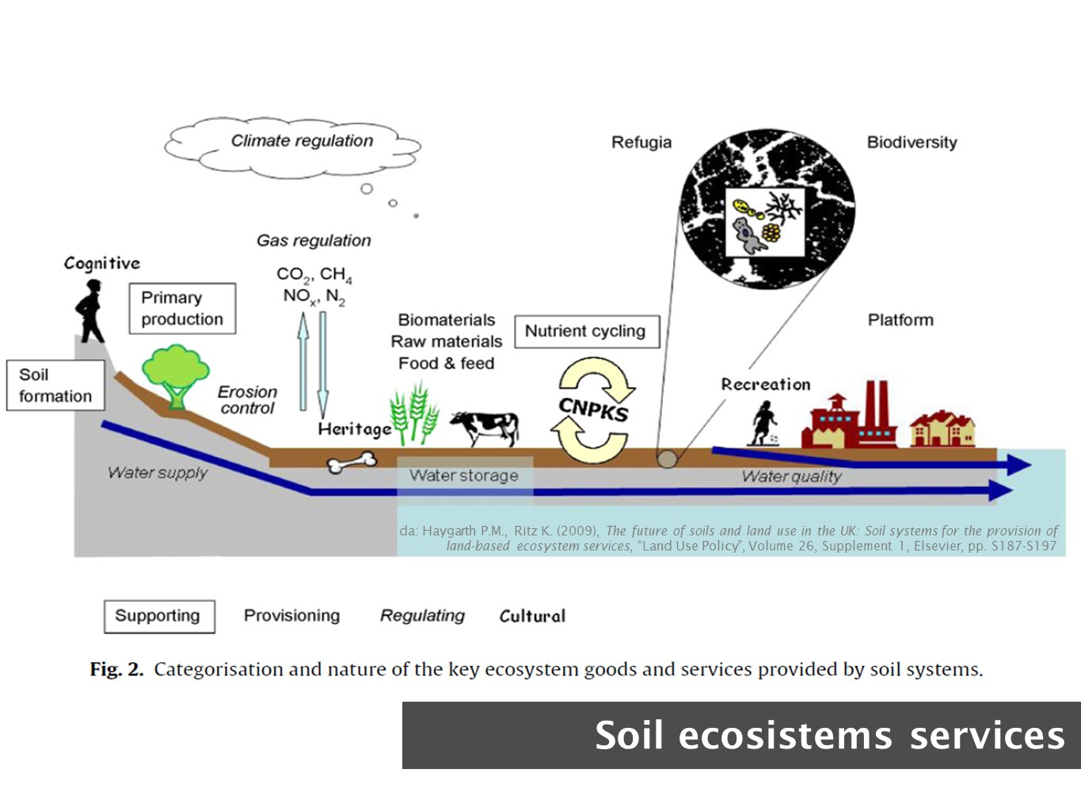Il suolo è una risorsa e non una merce, è una risorsa ambientale, è un bene comune, è erogatore di servizi unici grazie ai quali è possibile la nostra vita nelle forme che conosciamo, è non rinnovabile e va tutelato. Sostanzialmente questo è in sintesi quanto è contenuto nella definizione della Strategia Tematica Suolo (oggi decaduta) della Comunità Europea (vd. COM(2006)232).

*Figura 2. Una delle concettualizzazioni più importanti di questi anni è la definizione dei servizi ecosistemici del suolo e dei relativi benefici garantiti. Questo ci dà maggior consapevolezza del valore universale della risorsa suolo e quindi ci impone di rinnovare la nostra capacità di proteggerli. Fonte: Haygarth P.M., Ritz K. (2009).*

Dopodiché bisogna occuparsi di questioni ‘domestiche’. Poiché in materie come questa non si può prescindere dalla cosiddetta ‘sito-specificità’, dobbiamo anche identificare quelle peculiarità del sistema italiano e del nostro modello amministrativo con cui è governato il territorio che agiscono più da ostacolo che da risolutore per quanto riguarda i consumi di suolo. E qui va subito detto che vi sono un paio di questioni nodali da affrontare. La prima riguarda le competenze. Se il suolo, come detto sopra, è una risorsa ambientale, è anche una risorsa ‘sconfinata’ ovvero una risorsa che non si rifà a predeterminati confini amministrativi o politici. Il suolo risponde solo a confini naturali, come accade per tutte le risorse ambientali. Insomma vi deve essere corrispondenza ‘geografica’ tra le competenze del decisore del suolo e la scala effettiva a cui accadono i fenomeni relativi al suolo. Questo oggi è chiaro e confligge con uno storico sistema di attribuzione delle competenze che oggi non funziona più perché si basa proprio sul fatto che siano i comuni, ovvero le particelle amministrative più piccole del Paese, a decidere di suolo. Se questo può andare bene per una definizione di suolo in quanto merce su cui appoggiare oggetti che fanno prendere valore a quel suolo (rendita) e viceversa, non va bene nel momento in cui mettiamo a fuoco che il suolo è un bene e una risorsa ambientale e pertanto che il suo valore aggiunto non sta nella rendita ma nei servizi ecosistemici che notoriamente non rispondono a confini politici, gli stessi con i quali si decide.

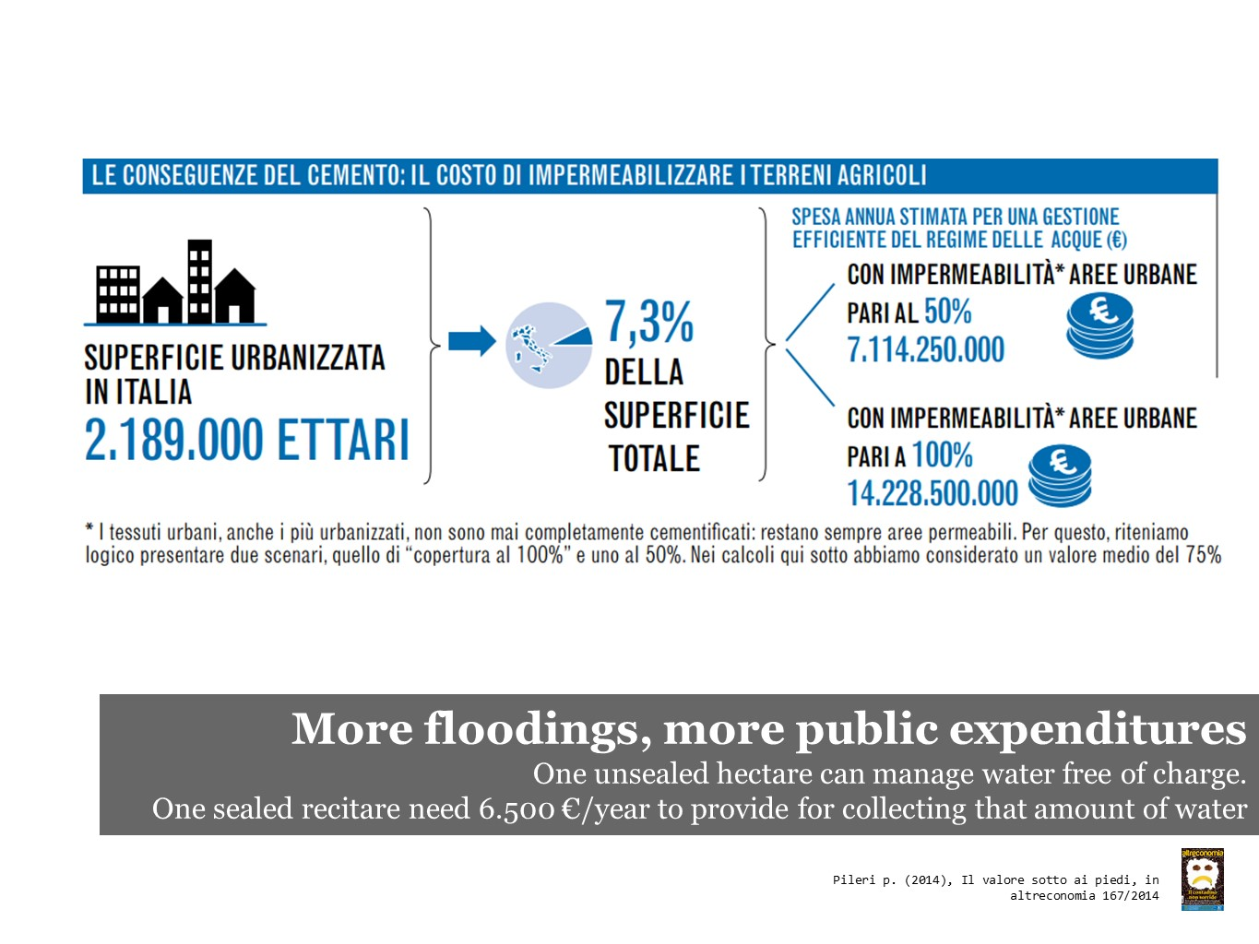

*Figura 3. Stima della spesa annua in Italia solo per tenere in efficienza le reti di intercettazione e allontanamento delle acque piovane e mantenere i corpi idrici nelle aree urbanizzate già esistenti. A questa cifra ogni anno va ad aggiungersi una quota dovuta alla nuove urbanizzazione, stimabile in 100-130 milioni di euro. Fonte: Pileri P. (2014) su dati GSW 2013 e ISPRA 2014*

La seconda questione attiene la frammentazione amministrativa, che è diretta conseguenza della prima. Sono troppi e troppo scoordinati i soggetti che decidono delle sorti dei suoli (le destinazioni). Questo ha generato un sistema impazzito in cui ognuno fa cose senza rapportarsi con il proprio vicino, generando così una schizofrenia generale che danneggia il nostro paesaggio e il cui unico fine è quello per cui ognuno cerca di massimizzare il proprio guadagno e basta. Ogni comune infatti, grazie ad un uso molto improprio degli oneri di urbanizzazione, decide di far urbanizzare nella speranza di poter incassare denari per poter foraggiare il bilancio finanziario locale. Il ‘raccolto’ che il comune spera di fare sul suolo non è quello di ortaggi o cereali ma quello di denaro. Ovviamente tutto questo può avvenire più facilmente laddove le rendite sono più elevate. Ovviamente tutto ciò sottace i costi pubblici che si genereranno una volta che i ricavi incassati dal comune saranno stati spesi e nel frattempo quelle aree urbanizzate inizieranno a richiedere spese pubbliche che il comune si troverà a dover affrontare. Per farlo dovrà ricorrere a indebitamenti oppure a svendere altri pezzi di territorio. Una specie di spirale da cui non si esce reiterando i medesimi comportamenti che l’urbanistica e le politiche pubbliche hanno più o meno finora proposto, pur con delle varianti. Oggi occorre prendere atto del fatto che si è giunti ad un punto di (quasi) non ritorno e che occorrono quelle riforme che non sono state mai fatte e che, a furia di rimandare, oggi ci sembrano impossibili o, come piace a qualcuno dire, eccessive o radicali. Si tratta di fare in un colpo quel che poteva essere fatto gradualmente. Ma va fatto. E sicuramente procurerà degli scontenti. Ma va anche detto che non è possibile una riforma senza che in essa sia incorporato il valore della rinuncia a qualcosa per se stessi in favore di qualcosa per tutti.

*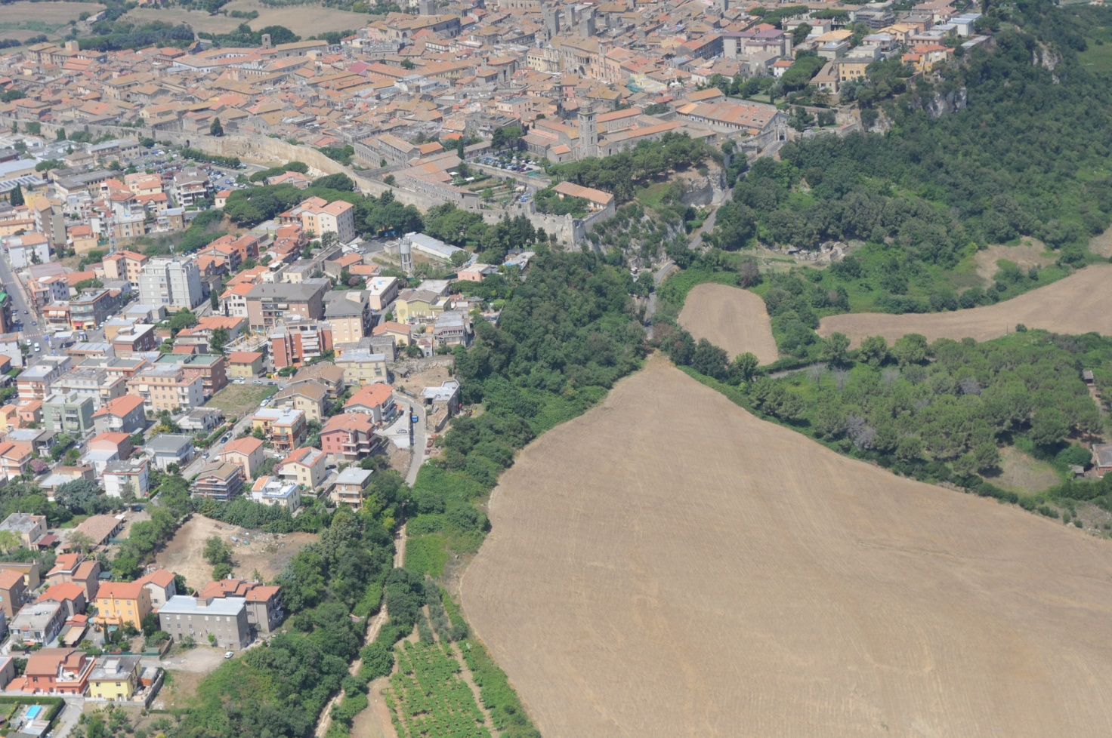Figura 4. Vista di un margine fra città e campagna. Autore sconosciuto*

Di fronte ad un quadro così complesso, radicato nelle procedure e nelle cose che tutti i giorni si fanno e così multilivello, occorre quindi pensare in grande e pensare una grande strategia di tutela del suolo che non può che essere multilivello e pluridisciplinare. Non solo. Il tema della tutela del suolo è così orizzontale che richiede nuovi principi di riferimenti, nuovi modelli di coordinamento tra livelli di governo, nuove visioni che risolvano il problema della frammentazione e scomposizione amministrativa e nuovi strumenti per portare a conoscenza ai livelli decisionali non solo il problema del consumo, ma degli effetti ambientali e sociali del cambiamento di uso del suolo.

Questo è un altro punto nodale di una possibile grande riforma a favore del suolo: la conoscenza. Oggi in Italia la conoscenza su come il suolo viene usato e sugli effetti che questo uso produce sulla vita dei nostri abitanti, degli ecosistemi e dell’economia, è praticamente agli albori. Abbiamo un solo rapporto sull’uso del suolo fatto molto bene da ISPRA ma con grande fatica perché non viene finanziato adeguatamente e perché non riesce ad alimentarsi di una rete di rilevamento del dato sul territorio così come occorrerebbe. Di fatto il monitoraggio oggi è scarsissimo e questo non fa che minimizzare o addirittura rimuovere un problema solo perché non si hanno gli occhiali per vederlo. Sulla conoscenza occorrono investimenti: occorre avere carte di uso del suolo comuni per tutte le regioni (non ci sono!), occorrono standard di realizzazione comuni (non ci sono!), occorrono report e relazioni scandite nel tempo e soprattutto legittimate nel dire ai governi locali come comportarsi. Questo sistema conoscitivo manca e manca anche il componente successivo che è ciò che trasforma la conoscenza in azione. Di ciò non si ha traccia nel nostro Paese. Insomma se ISPRA dice che si consumano 7 m2/sec di suolo agricolo e questo produce certi effetti, manca il dispositivo che traduca queste rivelazioni in strategie e in azioni concrete capaci di non peggiorare la situazione. Senza questo secondo livello è tutto evidentemente inutile e pernicioso.

*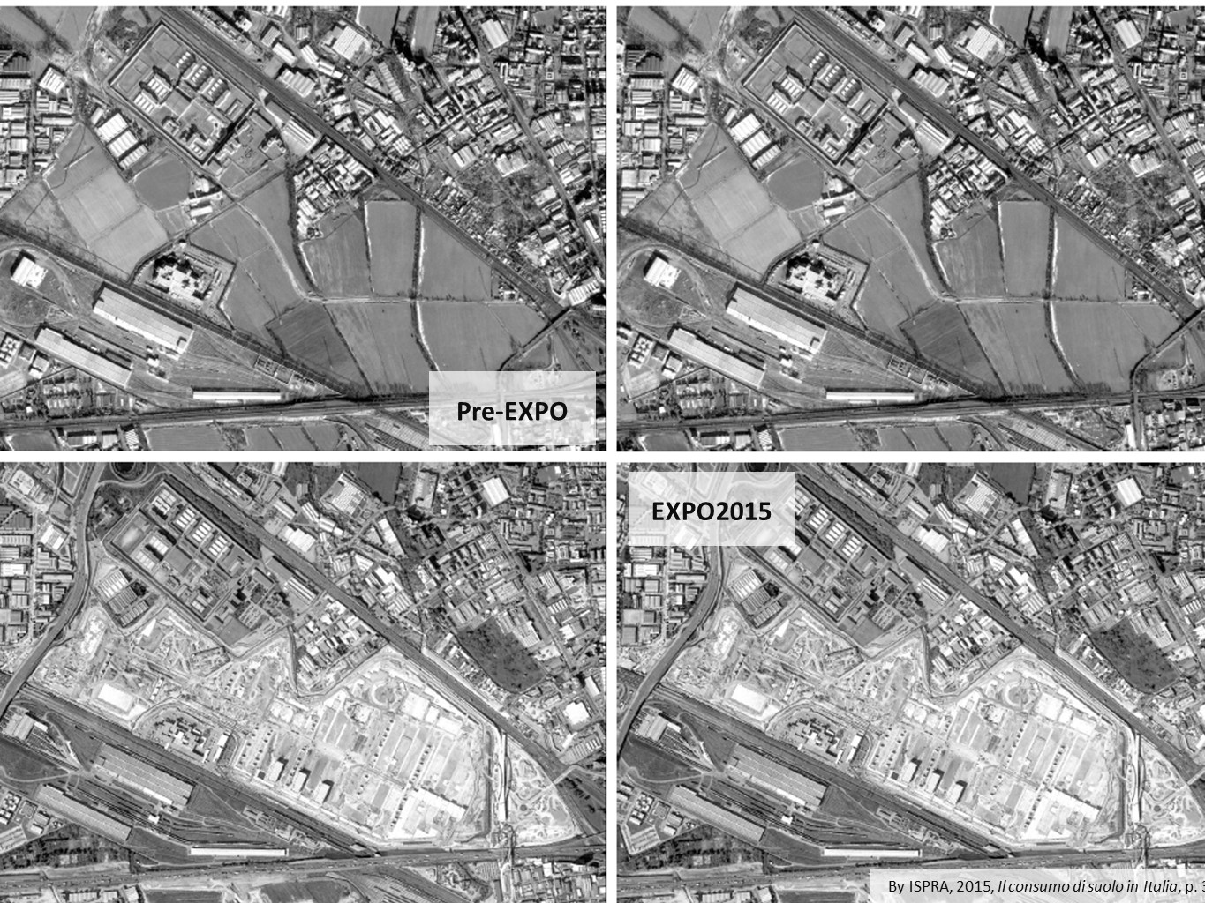Figura 5. EXPO2015, nutrire il pianeta. Il 95% del nostro cibo arriva dal suolo. Quello non cementificato o non compromesso dalle artificializzazioni. Il sito di EXPO2015 prima di essere tale era un insieme di superfici agricole. Fonte ISPRA 2015*

Vi è poi un altro livello della conoscenza da curare. Ed è quello che ha a che fare con il ‘far conoscere’. Occorre un robusto programma culturale che sia in grado di far conoscere cosa sia il suolo (idem il paesaggio, l’ambiente…) ai cittadini a partire dalla scuola, dagli ordini professionali, dalle scuole di formazione alla politica e al governo della cosa pubblica. Un progetto formativo che sia però ‘mobilitante’ e non solo informativo. Non bisogna più fornire conoscenze che non siano capaci di produrre comportamenti nuovi, altrimenti non produciamo innovazione nelle strutture sociali prima e negli individui poi.

*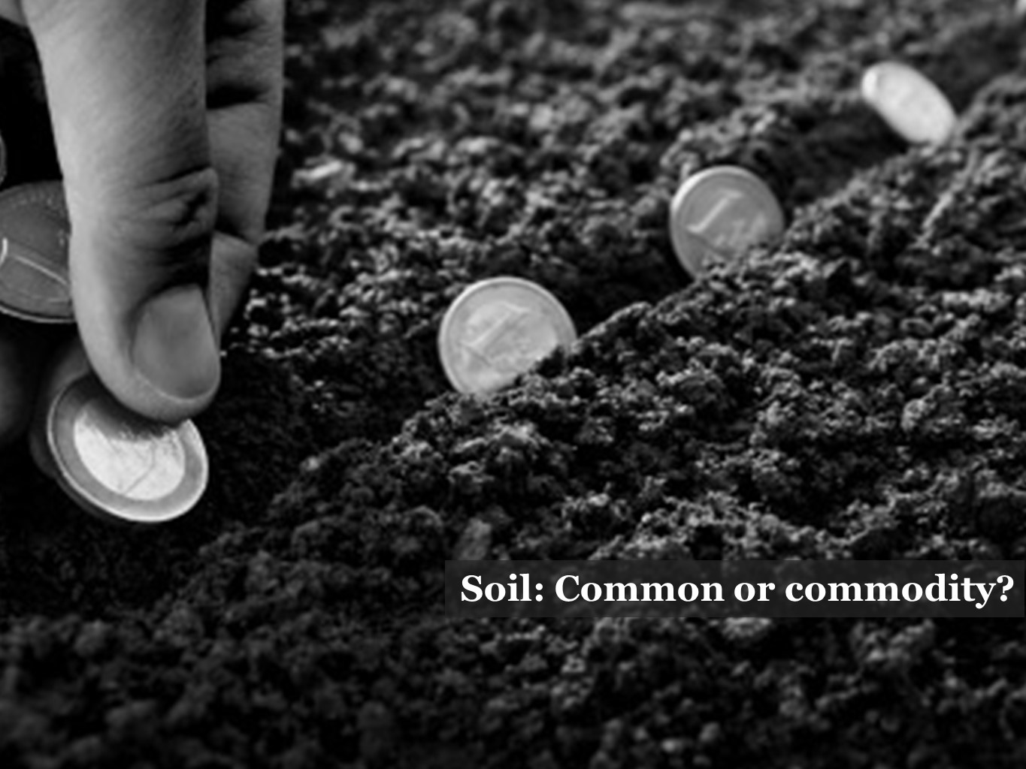Figura 6. La rendita fondiaria è stata in questi anni una delle cause più acute (e irremovibili) alla base del consumo di suolo. Questo in quanto il suolo viene considerato alla stregua di una merce quando invece è un bene comune e una risorsa ambientale, scarsa e irriproducibile. Deve cambiare la considerazione che società, politica e, quindi, diritto hanno del suolo. La sua tutela parte dalla considerazione corretta che noi diamo al suolo, che non coincide per niente con quella del cosiddetto ‘mercato’.*

In conclusione vorrei ricordare che molti Paesi europei ed extraeuropei che hanno indici economici e di welfare migliore dei nostri hanno scelto da tempo di frenare i consumi di suolo come di investire nelle politiche ambientali per frenare queste emorragie e per riabilitare un’idea di suolo che rispetti pienamente il suo status di risorsa e bene comune riconoscendone i benefici che esso genera a partire dalla produzione del 95% del cibo disponibile sulla Terra. Tutti quei paesi hanno continuato a stare bene se non meglio. Voglio quindi dire che non si deve temere il fatto che tirare il freno a mano ad un settore come quello dell’edilizia sia necessariamente un fatto che fa crollare un paese, perché questo non è avvenuto laddove lo si è fatto. È invece accaduto il contrario laddove si è lasciato crescere a dismisura il settore edilizio-immobiliare-finanziario (USA, Spagna). In Italia il futuro del settore edilizio è fatto di recupero e non di nuove inutili costruzioni su ex terreni agricoli.

Concludiamo rimandando a due riferimenti alti. Il primo è il richiamo che la FAO ha voluto fare per riscattare il suolo dall’oblio perenne in cui è. Il 2015 è l’anno internazionale dei suoli che la FAO ha fortemente voluto, perché il suolo entrasse nella nostra agenda per piazzarsi ai primi posti. In questo senso l’occasione di EXPO2015 è un’occasione unica che, come sembra, si sta perdendo se non addirittura usando in modo maldestro ovvero allontanando, per assurdo, i cittadini dall’idea che il cibo, tutto il cibo, arriva dal suolo. Un suolo che va curato, tutelato a partire dalla considerazione che dobbiamo dargli.

*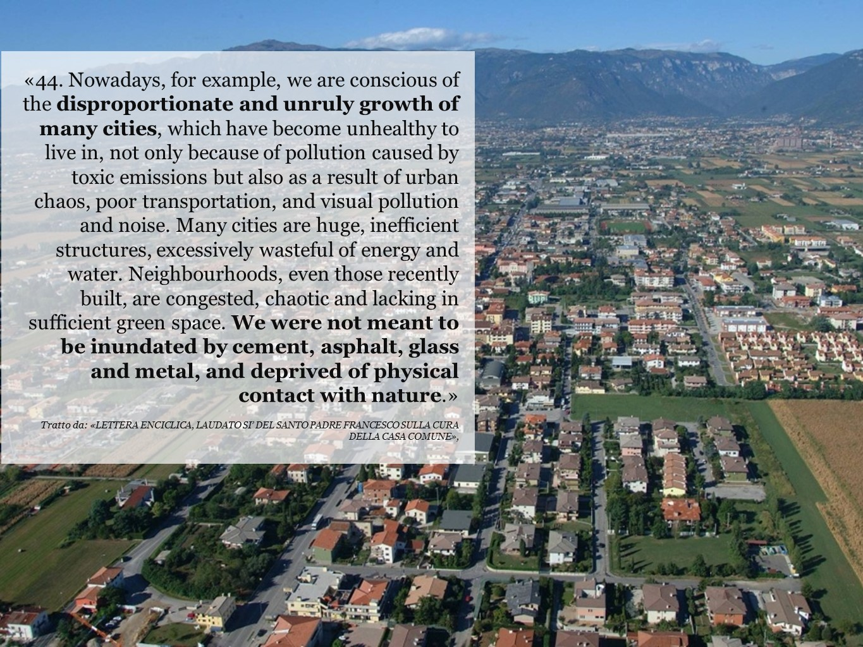Figura 7. Lo scorso 24 maggio 2015, Papa Francesco ha pubblicato l’enciclica ‘Laudato sii’, una grande presa di posizione su temi e argomenti ‘scomodi’ all’attuale concezione della società. Si tratta di un grande riconoscimento del ruolo di ambiente e paesaggio nella vita di tutti noi e, di conseguenza, un chiaro attacco a quelle politiche ed economie che continuano a proporci un modello dissipativo e irrispettoso del valore delle risorse, tra cui il suolo. Un messaggio così chiaro che in un paio di giorni è stato di fatto imbavagliato dal silenzio e dalla non-considerazione.*

Il secondo richiamo è ancora più ‘alto’ e si rifà alla recente Enciclica “Laudato Sii” di Papa Francesco uscita proprio in queste settimane (24 maggio 2015) e già, ahimè, messa nel dimenticatoio. In più punti si dice che il suolo è una risorsa, che va tenuta in forte considerazione ad esempio nelle nostre valutazioni ambientali (pt. 35), che non sarà la sola tecnologia a salvarci e neppure quella (pt. 20) ma il cambiamento di sguardo e di comportamento che dobbiamo iniziare a produrre verso le risorse del pianeta. È il nostro impianto di pensiero a dover cambiare e a dismettere i panni di colui che si è comportato come un vero e proprio rapinatore nei confronti della natura, per di più enfatizzando uno stile di vita insostenibile e ad alta conflittualità e disuguaglianza sociale. Anche su questo l’enciclica (pt. 44) che accerta un fatto incontrovertibile come la crescita *smisurata e disordinata delle nostre città* decretando così il fallimento dell’urbanistica postmoderna, rivelatasi incapace di controllare, contenere e farsi carico della questione ambientale come questione rilevante sulle altre. Un’urbanistica che ha lasciato che si formassero città invivibili è un’urbanistica inutile o corrotta nel pensiero. E meno male che qualcuno, pur indirettamente lo dice. Bisogna ora che gli ascoltatori capiscano e cambino. Leggiamo questo passaggio, il punto 44. “*Oggi riscontriamo, per esempio, la smisurata e disordinata crescita di molte città che sono diventate invivibili dal punto di vista della salute, non solo per l’inquinamento originato dalle emissioni tossiche, ma anche per il caos urbano, i problemi di trasporto e l’inquinamento visivo e acustico. Molte città sono grandi strutture inefficienti che consumano in eccesso acqua ed energia. Ci sono quartieri che, sebbene siano stati costruiti di recente, sono congestionati e disordinati, senza spazi verdi sufficienti. Non si addice ad abitanti di questo pianeta vivere sempre più sommersi da cemento, asfalto, vetro e metalli, privati del contatto fisico con la natura*.”

Il finale è sorprendente e categorico, ma anche un sacrosanto rimprovero i pieno stile curiale: “Non si addice!!”. Potrà sembrare stucchevole o improprio, ma vorrei di fatto che ci soffermassimo sul fatto che con questo finale si tenta di sbarazzarsi della cultura delle ‘mezze misure’, quell’ingombrante modo di fare per il quale la mediazione viene prima di tutto e a tutti i costi. Se nel passato sono stati fatti errori, ora con quegli errori non bisogna per forza mediare, ma lasciarli da parte e volgere lo sguardo altrove. Non mi risulta che prima di oggi un Papa si sia scagliato contro il cemento. E ora, di fatto, si scaglia anche contro una certa urbanistica, anche se non la nomina direttamente, e a un certo affarismo che ha trasformato le città in merce e in grandi piattaforme di investimento immobiliare dove anche occasioni come EXPO diventano spesso ‘prodotti’ da vendere e su cui fare business. Anche su questo EXPO e il dopo EXPO di cui, finalmente, si inizia a parlare, dovrebbe dire qualcosa che non sia la solita cosa.

*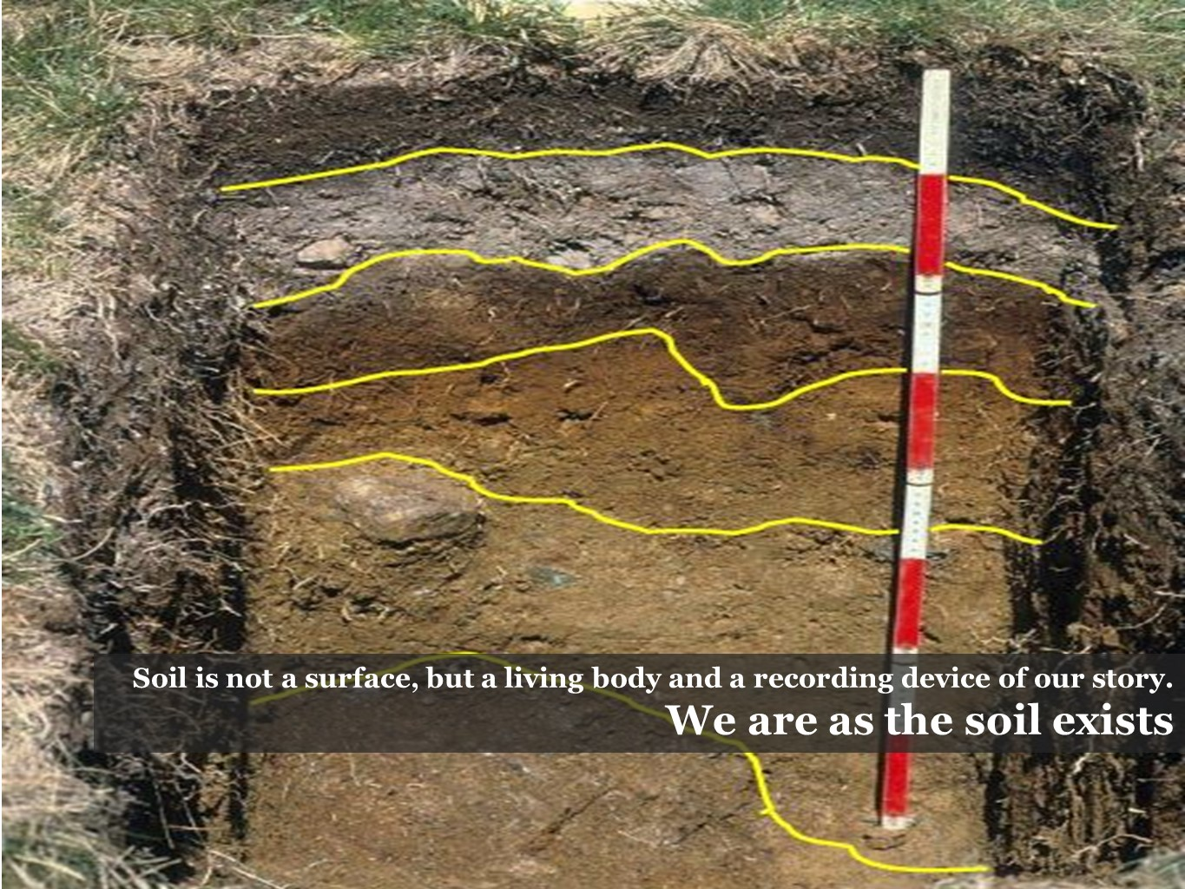Figura 8. Il suolo viene, a torto, considerato qualcosa di sporco. Molti, anche tra gli urbanistici, i politici e i tecnici, lo considerano niente più che una superficie su cui appoggiare qualcosa possibilmente di redditizio. Il suolo invece è un corpo. Non è una linea come nei disegni dei bambini, ma uno spessore. Non è qualcosa di morto, ma di vivo (il 25-30% della biodiversità del Pianeta sta nei suoli). Ed anche qualcosa che ha tenuto traccia di tutta la nostra evoluzione storica al punto che studiando i suoli, capiamo meglio chi siamo e com’era l’ambiente attorno a noi. Foto: Roberto Comolli.*

**Bibliografia**

- Commissione Europea (2012), *Orientamenti in materia di buone pratiche per limitare, mitigare e compensare l’impermeabilizzazione del suolo, SWD(2012)101 final/2*, Lussemburgo, Unione europea, 2012 <http://ec.europa.eu/environment/soil/pdfguidelines/pub/soil_it.pdf>

- Haygarth P.M., Ritz K. (2009), *The future of soils and land use in the UK: Soil systems for the provision of land-based ecosystem services*, “Land Use Policy”, Volume 26, Supplement 1, Elsevier, pp. S187-S197

- Global Soil Week – GSW (2013), *The extent of soil sealing* <http://globalsoilweek.org/category/publications/fact-sheets>

- ISPRA - Istituto Superiore per la Protezione e la Ricerca Ambientale (2014), *Il consumo di suolo in Italia - Edizione 2014*, Rapporto 195/2014, Roma

- ISPRA - Istituto Superiore per la Protezione e la Ricerca Ambientale (2015), *Il consumo di suolo in Italia - Edizione 2015*, Rapporto 218/2015, Roma

- Pileri P. (2014), *Il valore sotto ai piedi*, in Altreconomia 167/2014, Altreconomia Edizioni

- Pileri P. (2015), *Che cosa c’è sotto. Il suolo, i suoi segreti, le ragioni per difenderlo,* Altreconomia Edizioni